Красоты Кейптауна, африканское сафари и водопад Виктория

Даты тура: до 31.12.2019
Страны: Замбия - ЮАР
Маршрут: Кейптаун - парк Крюгер - водопад Виктория (Замбия)
Стоимость тура: от 2817 $

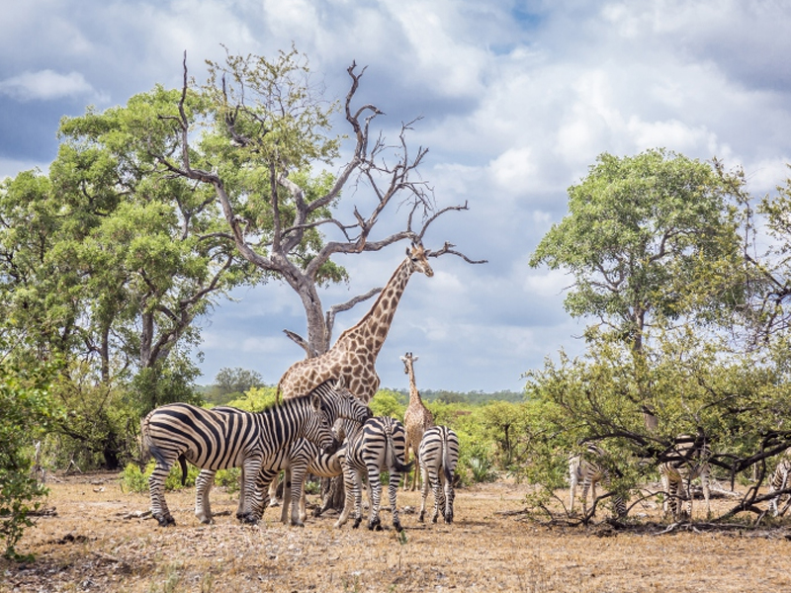

Описание тура
День 1: Прилет в Кейптаун. Обзорная экскурсия по городу.
Прилет в Кейптаун (утром). Встреча в аэропорту с русскоговорящим гидом. Трансфер и размещение в отеле (индивидуально).
Экскурсия по Кейптауну и подъем на Столовую гору – индивидуально с русскоговорящим гидом.
Пройдя по старым улочкам исторической части города, Вы увидите множество памятников истории колонизации Южной Африки. Побываете в старинной крепости и посетите первое здание, построенное европейцами в Южной Африке. Вас ждет прогулка по улице Адерли и по набережной Виктории и Альфреда.
Далее Вас ждет увлекательное природное "чудо света" - Столовая гора, с её удивительными видами на побережье и город, а также на все окрестности Кейптауна включая горную гряду "Двенадцать Апостолов" (билет на фуникулер приобретается на месте и оплачивается дополнительно / возможность подъема зависит от погоды / подъем может быть перенесен в начало экскурсионной программы).
Возвращение в отель.
Проживание: В выбранном отеле
Питание: Только завтрак

День 2: Экскурсия на Мыс Доброй Надежды.
Завтрак.
Экскурсия на Мыс Доброй Надежды + пляж пингвинов и круиз к острову морских котиков с русскоговорящим гидом (индивидуально, кроме круиза).
Это будет большая и интересная экскурсия на весь день.
По дороге к Мысу Доброй Надежды Вы увидите горную гряду "Двенадцать Апостолов", а далее, двигаясь вдоль берега океана к поселку Хаут Бей, насладитесь видами белоснежных пляжей Кемпс Бей. По приезду в поселок Вы пересядете на туристический кораблик, чтобы отправиться в круиз в гости к морским котикам.
После круиза, двигаясь по дороге "Chapman`s Peak Drive", Вы доберетесь до Кейп Поинта - Мысу Доброй Надежды, где с двухсотметровой высоты, можно увидеть место слияния двух океанов: Атлантического и Индийского.
После прогулки по мысу и посещения маяка, Вы отправитесь в сторону Саймонс Таун, чтобы увидеть дикую колонию пингвинов в Баулдерс Бич.
Возвращение в отель около 17:00, свободное время для отдыха и прогулок по городу.
Проживание: В выбранном отеле
Питание: Только завтрак

День 3: Свободный день в Кейптауне.
Завтрак.
Свободный день в Кейптауне. Вы можете прогуляться по городу, заняться шоппингом и попробовать свежайшие морепродукты в одном из ресторанов.
Возможно также организовать дополнительные экскурсии:
- Экскурсию в Винные Долины (Франчхук, Стелленбош и Паарль) с посещением старейших винных ферм региона и дегустацией лучших сортов южноафриканских вин.
- Экскурсию в городок Херманус и круиз на кораблике для наблюдения за китами (с августа по ноябрь);
- Экскурсию в Гансбай и погружение в клетке с Большой Белой акулой;
- Посещение королевского ботанического сада Кирстенбош;
- Экскурсию на страусиную ферму, где Вам представится возможность
оседлать страуса.
Проживание: В выбранном отеле
Питание: Только завтрак

День 4: Перелет в Нельспрут. Вечернее сафари в парке Крюгер.
Завтрак.
Трансфер в аэропорт с англоговорящим водителем индивидуально. Перелет в Нельспрут. Трансфер в лодж с англоговорящим водителем индивидуально. Размещение в лодже.
Вечернее сафари по парку на открытом джипе (с англоговорящим егерем на групповой основе).
Именно здесь существует высокая вероятность встретить всю Большую Африканскую Пятерку в полном составе (лев, носорог, слон, буйвол и леопард).
Проживание: В выбранном лодже
Питание: Полный пансион

День 5: Сафари в парке Крюгер.
Целый день сафари в парке Крюгер (с англоговорящим егерем на групповой основе). Программа сафари активностей согласуется с менеджером лоджа по прибытии.
Ориентировочное расписание дня:
05.30-06.00 - легкие закуски + чай/кофе в лобби лоджа.
06.00-09.00 – утреннее сафари.
09.00-10.00 – завтрак в лодже.
Свободное время для отдыха. Обед.
15.30-16.00 – вечернее сафари.
19.30 – ужин в лодже.
Проживание: В выбранном лодже
Питание: Полный пансион

День 6: Сафари в парке Крюгер.
Целый день сафари в парке Крюгер (с англоговорящим егерем на групповой основе). Программа сафари активностей согласуется с менеджером лоджа по прибытии.
Ориентировочное расписание дня:
05.30-06.00 - легкие закуски + чай/кофе в лобби лоджа.
06.00-09.00 – утреннее сафари.
09.00-10.00 – завтрак в лодже.
Свободное время для отдыха. Обед.
15.30-16.00 – вечернее сафари.
19.30 – ужин в лодже.
Проживание: В выбранном лодже
Питание: Полный пансион

День 7: Перелет на водопад Виктория. Круиз по реке Замбези.
Утреннее сафари. Завтрак. Трансфер в аэропорт Нельспрут с англоговорящим водителем индивидуально. Перелет в Ливингстон (Замбия). Трансфер с англоговорящим водителем индивидуально и размещение в отеле.
Круиз на закате по реке Замбези (прохладительные напитки и закуски включены в стоимость/ на групповой основе с англоговорящим гидом).
Вы поплывете вдоль берегов Замбези, наблюдая за жизнью обитателей Национального парка. Жирафы, слоны, львы, носороги, зебры, буйволы, антилопы - все эти животные направляются к реке на водопой на закате солнца. Вам предложат легкие закуски и прохладительные напитки (примерная продолжительность круиза 2,5 часа).
Возвращение в отель.
Проживание: В выбранном отеле
Питание: Только завтрак

День 8: Экскурсия на водопад Виктория.
Завтрак. Экскурсия на водопад Виктория с англоговорящим гидом (на групповой основе).
Водопад Виктория – одно из чудес нашей планеты, созданное самой природой. Красоту и мощь этого водопада невозможно передать словами. Во время экскурсии на водопад Виктория Вас ожидает прогулка сквозь небольшой дождевой лес вдоль ущелья, куда каскадами падают воды реки Замбези – «Дым, который гремит» или Mosi-oa-Tunya – так называют водопад африканцы. Под постоянным рокотом каскадов и освежающими брызгами, Вы услышите интересные факты и легенды о водопаде.
Возвращение в отель. Свободное время для отдыха.
Проживание: В выбранном отеле
Питание: Только завтрак

День 9: Свободный день на водопаде Виктория.
Завтрак. Свободный день для отдыха.
Возможен заказ дополнительных экскурсий:
- Полет на вертолете/микролайте над водопадом (15/30 мин.);
- Прыжок с 111-метровой тарзанки с моста над ущельем;
- Ужин в Elephant Café https://elephant.cafe/ ;
- Купание на кромке водопада в купели Дьявола или Ангелов (зависит от уровня воды в реке);
- Ужин в африканском ресторане Бома с шоу барабанщиков;
Проживание: В выбранном отеле
Питание: Только завтрак

День 10: Трансфер в аэропорт.
Завтрак. Индивидуальный трансфер в аэропорт с
англоговорящим водителем.

Цены тура «Красоты Кейптауна, африканское сафари и водопад Виктория»
Стоимость тура за одного человека

Размещение:
Наименование | SNGL | DBL
The Table Bay 5*, BB / Luxury Room  Shishangeni Private Lodge 5*, FB / Chalet  Royal Livingstone Hotel 5*, BB / Deluxe Room | 6 141 $ | 4 209 $
Radisson Blu Hotel and Residence 4*, BB / Standard Room  Mjejane River Lodge 4*, FB / Standard Room  Avani Victoria Falls 4*, BB / Avani Room | 4 083 $ | 2 906 $

Размещение:
Наименование | SNGL | DBL
The Table Bay 5*, BB / Luxury Room  Shishangeni Private Lodge 5*, FB / Chalet  Royal Livingstone Hotel 5*, BB / Deluxe Room | 6 141 $ | 4 209 $
Radisson Blu Hotel and Residence 4*, BB / Standard Room  Mjejane River Lodge 4*, FB / Standard Room  Avani Victoria Falls 4*, BB / Avani Room | 3 908 $ | 2 817 $

Размещение:
Наименование | SNGL | DBL
The Table Bay 5*, BB / Luxury Room  Shishangeni Private Lodge 5*, FB / Chalet  Royal Livingstone Hotel 5*, BB / Deluxe Room | 6 018 $ | 4 148 $
Radisson Blu Hotel and Residence 4*, BB / Standard Room  Mjejane River Lodge 4*, FB / Standard Room  Avani Victoria Falls 4*, BB / Avani Room | 3 908 $ | 2 817 $

Размещение:
Наименование | SNGL | DBL
The Table Bay 5*, BB / Luxury Room  Shishangeni Private Lodge 5*, FB / Chalet  Royal Livingstone Hotel 5*, BB / Deluxe Room | 6 201 $ | 4 239 $
Radisson Blu Hotel and Residence 4*, BB / Standard Room  Mjejane River Lodge 4*, FB / Standard Room  Avani Victoria Falls 4*, BB / Avani Room | 3 990 $ | 2 858 $

Размещение:
Наименование | SNGL | DBL
The Table Bay 5*, BB / Luxury Room  Shishangeni Private Lodge 5*, FB / Chalet  Royal Livingstone Hotel 5*, BB / Deluxe Room | 6 326 $ | 4 302 $
Radisson Blu Hotel and Residence 4*, BB / Standard Room  Mjejane River Lodge 4*, FB / Standard Room  Avani Victoria Falls 4*, BB / Avani Room | 4 024 $ | 2 876 $

Размещение:
Наименование | SNGL | DBL
The Table Bay 5*, BB / Luxury Room  Shishangeni Private Lodge 5*, FB / Chalet  Royal Livingstone Hotel 5*, BB / Deluxe Room | 6 458 $ | 4 368 $
Radisson Blu Hotel and Residence 4*, BB / Standard Room  Mjejane River Lodge 4*, FB / Standard Room  Avani Victoria Falls 4*, BB / Avani Room | 3 943 $ | 2 835 $

Размещение:
Наименование | SNGL | DBL
The Table Bay 5*, BB / Luxury Room  Shishangeni Private Lodge 5*, FB / Chalet  Royal Livingstone Hotel 5*, BB / Deluxe Room | 6 469 $ | 4 378 $
Radisson Blu Hotel and Residence 4*, BB / Standard Room  Mjejane River Lodge 4*, FB / Standard Room  Avani Victoria Falls 4*, BB / Avani Room | 4 152 $ | 2 947 $

Размещение:
Наименование | SNGL | DBL
The Table Bay 5*, BB / Luxury Room  Shishangeni Private Lodge 5*, FB / Chalet  Royal Livingstone Hotel 5*, BB / Deluxe Room | 6 217 $ | 4 258 $
Radisson Blu Hotel and Residence 4*, BB / Standard Room  Mjejane River Lodge 4*, FB / Standard Room  Avani Victoria Falls 4*, BB / Avani Room | 4 152 $ | 2 947 $

В стоимость тура включено:
- Транспортное и экскурсионное обслуживание по программе с русскоговорящим гидом
- Медицинская страховка
- Транспортное и экскурсионное обслуживание по программе с англоговорящим гидом
- Проживание и питание по программе

Оплачивается дополнительно:
- Чаевые и расходы личного характера
- Международный перелет
- Внутренние перелеты
- Визовый сбор

Телефон для заказа: +7(925) 514-83-53
E-mail: info@wildtrek.ru

